Instalación desatendida de Debian
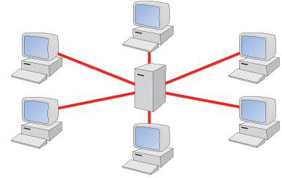
- Buscando información por la red
- Datos de instalación
- Configuración de PXE
- NAS Synology: Arranque PXE
- Fichero para instalación desatendida de Debian 12
- Conexión por ssh mediante MAC
- Encendido por WOL de un PC usando un fichero de MACs

